INF8775 – Analyse et conception d’algorithmes
TP3 – Automne 2020

Nom, prénom, matricule des membres | Khal, Chaimaa, 1880458  Semega, Mady, 1927541
Note finale / 16 | 0

Informations sur la correction
- Répondez directement dans ce document. La correction se fait à même le rapport.
- Le date limite pour rendre ce TP est le 11 décembre à 23h59, vous devez faire une remise électronique sur Moodle en suivant les instructions suivantes :
  - Le dossier remis doit se nommer matricule1_matricule2_tp3 et doit être compressé sous format zip.
  - À la racine de ce dernier, on doit retrouver :
    - Ce rapport au format .odt
    - Un script nommé tp.sh servant à exécuter l’algorithme du TP. L’interface du script est décrite à la fin du rapport.
    - Le code source et l'exécutable.
- Vous avez le choix du langage de programmation utilisé. Notez que le code et l'exécutable soumis seront testés sur les ordinateurs de la salle L-4714 et doivent être compatibles avec cet environnement. En d’autres mots, tout doit fonctionner correctement lorsque le correcteur exécute votre script tp.sh sur un des ordinateurs de la salle.
- La commande chmod +x mon_script.sh rendra le script mon_script.sh exécutable. Pour l’exécuter il s’agira de faire ./mon_script.sh

Q1 – Description de votre algorithme
Décrivez en quelques phrases votre algorithme.
Notre algorithme commence d’abord par chercher une solution initiale qui répond aux contraintes du problème. Pour trouver la solution initiale, nous avons conçu deux algorithmes, dont l’un parcourt diagonalement la matrice résultant de la lecture du fichier de votes et l’autre le parcourt en BFS à partir d’un index choisit aléatoirement. Ces deux algorithmes offrant des performances différentes en fonction des exemplaires testés, nous avons parallélisé leurs exécutions de sorte que la solution initiale soit donnée par celui qui terminera le partitionnement en premier.
Suite à la génération de la solution initiale, on effectue des itérations pour tenter d’améliorer cette solution. Lors de chaque itération, une municipalité est choisie aléatoirement au hasard et sa circonscription est permutée avec un de ses voisins compatibles selon les contraintes du problème. Lorsque la permutation avec ledit voisin détériore la solution, elle n’est pas effectuée. Ainsi, chaque permutation donne une réponse au moins aussi bonne que la meilleure réponse.
0 | / 2 pt

Q2 – Présentation
Sous forme de pseudo-code et incluant une analyse de complexité théorique des principales fonctions. Si vous préférez écrire vos équations en Latex, vous pouvez ajouter un pdf à la remise avec la réponse à cette question et le mentionner ici. Pas besoin de faire une analyse empirique de la complexité.
Vous trouverez l’analyse complète de la complexité dans le fichier « Analyse de la complexite.pdf ».
0 | / 3 pt

Q3 – Justification de l’originalité de vote algorithme
La conception de votre algorithme sera jugée avec les critères suivants :

- Lien avec le contenu du cours
La première partie de l’algorithme consiste à trouver une solution initiale qui respecte toutes les contraintes du problème. Pour ce faire, nous avons conçu deux algorithmes de parcours de graphe dont l’un est inspiré de la fouille en largeur (BFS). Cette fouille aura pour objectif d’attribuer les municipalités aux circonscriptions en cherchant à atteindre ⎡n/m⎤ municipalités par circonscription. Dans le cas où il ne parviendrait pas à trouver le nombre minimal de municipalités pour une circonscription (en l’occurrence lorsque ⎣n/m⎦ ≠ ⎡n/m⎤), il revient en arrière (back tracking) pour réorganiser les circonscriptions afin qu’elles aient toutes au moins ⎣n/m⎦ municipalités. Après un certain nombre de tentatives pour réorganiser les circonscriptions, l’algorithme est arrêté avant d’être relancé à partir d’un autre index (une autre municipalité de départ) choisi aléatoirement. On ne considère donc pas la totalité des possibilités lors du back tracking. Le choix de commencer à partir d’un index aléatoire rend notre algorithme BFS moins susceptible de débuter le parcours à partir d’une mauvaise municipalité (effet Robin des Bois). Cet algorithme n’est donc pas assuré de trouver une solution respectant les critères à sa première itération (ou même simplement de trouver une solution). Cependant, si une solution est trouvée, elle est nécessairement correcte (mais pas optimale). Nous avons donc un algorithme de Las Vegas pour la génération de la solution initiale à partir d’un indice aléatoire utilisant un parcours BFS.
Le second algorithme de génération d’une solution initiale fera simplement un parcours des diagonales de la matrice. Cet algorithme attribue chaque municipalité à la première circonscription pouvant la recevoir. Pour ce faire, on initialise les circonscriptions devant contenir ⎣n/m⎦ et celles devant contenir ⎡n/m⎤ municipalités. Dans le cas où ⎣n/m⎦ ≠ ⎡n/m⎤, l’ordre de considération des circonscriptions lors de l’attribution des municipalités aura un impact. Ainsi, on permute aléatoirement cet ordre (swap) à chaque fois qu’on tente de générer la solution initiale. Cette permutation aléatoire permet aussi de rendre l’algorithme moins susceptible au choix d’un mauvais ordre pour ainsi (espérer) obtenir une solution. Pour un certain ordre, l’algorithme de génération pourrait donc ne trouver aucune solution respectant les critères, il considère donc un nouvel ordre jusqu’à ce qu’il trouve une solution (ou jusqu’à ce que l’algorithme BFS en trouve une). Comme pour l’algorithme BFS, si une solution est trouvée, elle est nécessairement correcte. Le présent algorithme est donc également un algorithme de Las Vegas.
Après avoir trouvé une solution initiale, la deuxième partie de l’algorithme consistera à améliorer celle-ci en maximisant le nombre de circonscriptions gagnées par le parti vert. Pour ce faire, nous avons appliqué le patron de conception heuristique d’amélioration locale. L’algorithme choisira uniformément au hasard un municipalité mi. Cette municipalité fait partie d’une circonscription ci. Parmi les mj municipalités voisines de mi où la distance de Manhattan entre mi et mj est inférieure ou égale à ⎡n/2m⎤ et ci ≠ cj, l’algorithme essayera de permuter avec son meilleur voisin (voir section « Originalité » pour la définition du meilleur voisin). Si cette permutation n’aboutit pas à une détérioration de la solution optimale, elle constituera une nouvelle solution qui remplacera la solution optimale. Sinon, on passe à la permutation suivante sans considérer cette solution.

- Originalité
Au départ, notre algorithme de fouille en largeur consistait à traverser la matrice en essayant à chaque fois d’assigner entre ⎡n/m⎤ et ⎣n/m⎦ municipalités à chaque circonscription. En cas d’échec d’une tentative, l’algorithme recommençait directement le partitionnement à partir d’une autre municipalité. Les résultats de cette méthode étaient parfois satisfaisants, mais les cas d’échecs étaient aussi très nombreux. Pour réduire ces cas d’échecs, nous avons implémenté un algorithme de retour en arrière (back tracking) qui réorganise les circonscriptions afin qu’elles aient toutes le nombre de municipalités nécessaire. En adoptant cette technique, le partitionnement fonctionne pour toutes les tailles d’exemplaires testés.
Pour ce qui est du choix du meilleur voisin, on s’est basé sur la méthode du packing and cracking. Lorsqu’une circonscription a un ratio de votes pour les verts sous un seuil critique (25% dans notre cas), nous allons pack et dans le cas contraire nous allons crack. Le packing consiste à concentrer la majorité adverse dans certaines circonscriptions clés. Ainsi, si nous choisissons uniformément au hasard une municipalité faisant partie d’une circonscription qui est sous le seuil critique, au lieu d’essayer de faire gagner les verts, nous allons tenter de les faire perdre davantage. Ainsi, on choisira le voisin permettant de concentrer au maximum les votes du parti adverse (donc le voisin qui a le moins de votes pour le parti vert). Dans le cas où nous effectuons du cracking, on choisit le meilleur voisin parmi les municipalités voisines qui rendraient la circonscription majoritairement verte et qui fait tendre le ratio de gain vert vers 50% sans l’atteindre (on ne prend donc que ce dont on a besoin, ni plus, ni moins). Parmi celles testées, cette méthode de redistribution des votes est celle qui nous a permis d’obtenir les meilleurs résultats.

- Initiative
Pour le partitionnement initial des municipalités en circonscriptions, nos algorithmes de partitionnement (BFS et parcours diagonal) offraient des performances différentes en fonction de l’exemplaire devant être partitionné. Nous avons donc décidé de lancer un thread pour chacun des deux algorithmes et d’attendre le résultat du premier algorithme. Ainsi, nous obtenons un résultat initial au plus vite, ce qui maximise le temps alloué à notre algorithme heuristique pour l’amélioration de la solution. Aussi, l’avantage d’utiliser ces deux algorithmes en concurrence est que l’un permet d’obtenir une solution initiale avec des circonscriptions plus compactes (BFS) et l’autre obtient des circonscriptions plus épars (parcours en diagonal) comme le montre la figure suivante. Ainsi, si un échantillon est résolvable avec des circonscriptions denses, l’algorithme BFS a plus de chance de trouver cette solution et dans le cas contraire l’algorithme de parcours en diagonal prendra la relève.
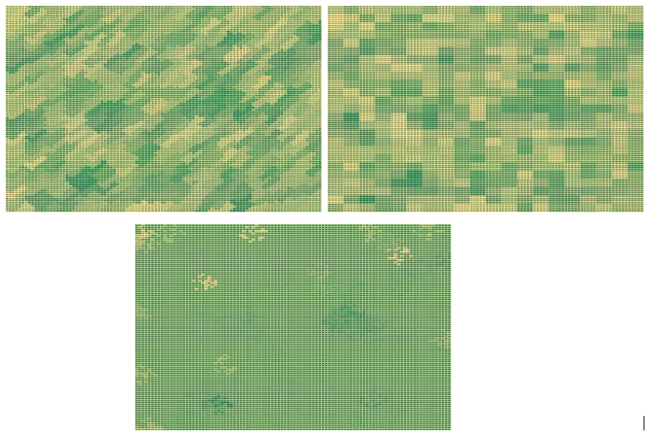
Figure 1 - Génération de la solution initiale pour un échantillon de 10’000 municipalités avec 500 circonscriptions (à gauche l’algorithme de parcours en diagonal et à droite l’algorithme de parcours BFS).

0 | / 3 pt

Q4 – Votre algorithme est-il assuré de trouver la solution optimale ?
Répondez simplement “oui” ou “non”. Aucune justification requise.
Non.
0 | / 1 pt

Autres critères de correction

Respect de l’interface tp.sh
0 | / 1 pt

Qualité de l’algorithme

0 | / 4 pt

Qualité du code
0 | / 1 pt

Présentation générale (concision, qualité du français, etc.)
0 | / 1 pt

Pénalités
0
- Retard : -1 pt / journée de retard, arrondi vers le haut. Les TPs ne sont plus acceptés après 3 jours.
- Autres : Le correcteur peut attribuer d’autres pénalités (par exemple si les exécutables sont manquants, etc.)

